Директору ООО «Т.Б.М.»

Заказ готовой москитной сетки

Я, Место для ввода текста.

прошу принять заявку на изготовление москитной сетки по следующим размерам:

1) ☐ Габариты сетки или ☐ Световой проем
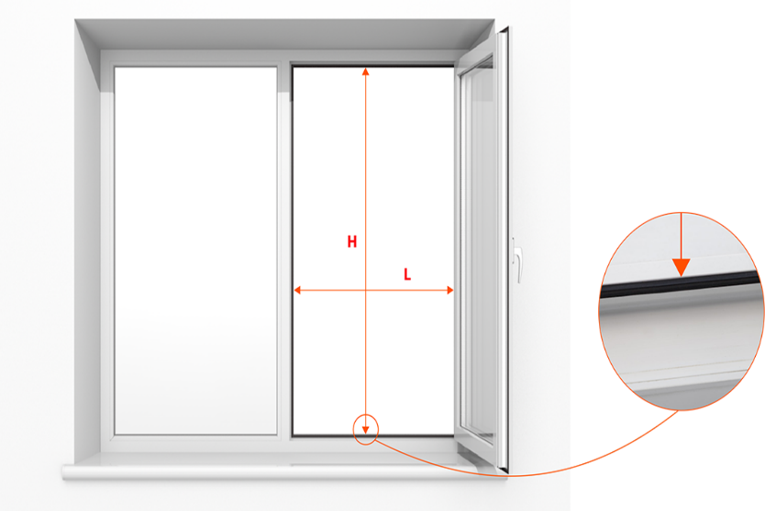
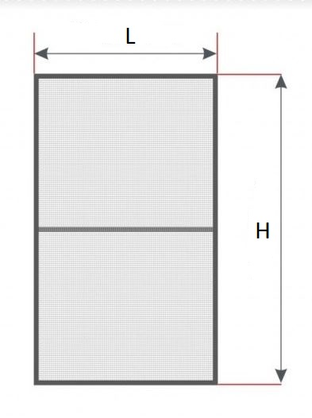

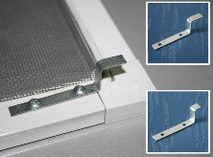
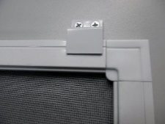
2) Тип крепления:
☐ Внутреннее
☐ Внешнее

3) Цвет рамки (профиля):
☐ Антрацит
☐ Коричневый
☐ Белый

4) Выбор полотна:
☐ Антикошка
☐ Стандартное

5)
Изделие: Количество____

H = Место для ввода текста. мм;

L = Место для ввода текста. мм.

Арт.___________________(заполняет менеджер)

Площадь _______________ кв.м. (заполняет менеджер)
Изделие: Количество____

H = Место для ввода текста. мм;

L = Место для ввода текста. мм.

Арт.___________________(заполняет менеджер)

Площадь _______________ кв.м. (заполняет менеджер)

Укажите размеры каждой сетки

Изделие: Количество____

H = Место для ввода текста. мм;

L= Место для ввода текста. мм.

Арт.___________________(заполняет менеджер)

Площадь _______________ кв.м. (заполняет менеджер)
Изделие: Количество____

H = Место для ввода текста. мм;

L = Место для ввода текста. мм.

Арт.___________________(заполняет менеджер)

Площадь _______________ кв.м. (заполняет менеджер)

Всего штук: Место для ввода текста.

Товар по указанным в заявке размерам возврату и обмену не подлежит.
Цвет шнура и полотна сетки может отличаться от образца в офисе.

Дата ___/____/20__ Подпись______________/ /

